附件2
BNU-1小卫星设计概要
BNU-1卫星主要完成对地成像观测和监测船舶航行任务，以及验证卫星平台和工业相机载荷技术。整星质量小于16kg，对地分辨率5.5m@500km宽幅相机分辨率77.8m@778km、幅宽780km，中等分辨率相机8.6m@778km、幅宽26km。卫星由载荷和卫星平台组成。卫星平台由综合电子组件（计算机、电源控制、GNSS和UHF测控）、控制组件、USB测控组件、数传组件、电源组件、结构机构组件和热控组件组成；有效载荷主要是宽幅相机、中高分辨率相机和AIS载荷。
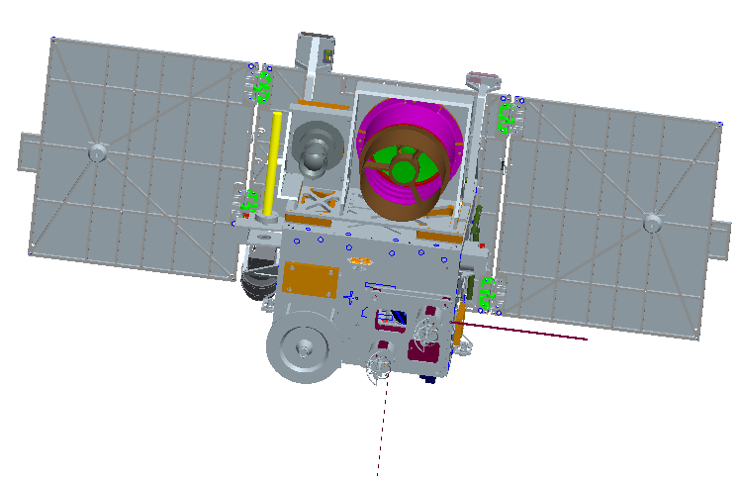
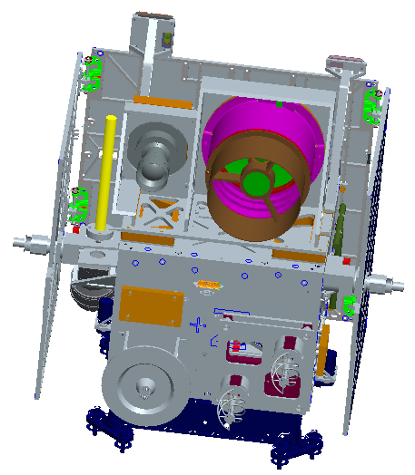

图 1 卫星飞行示意 图 2 卫星安装示意图

